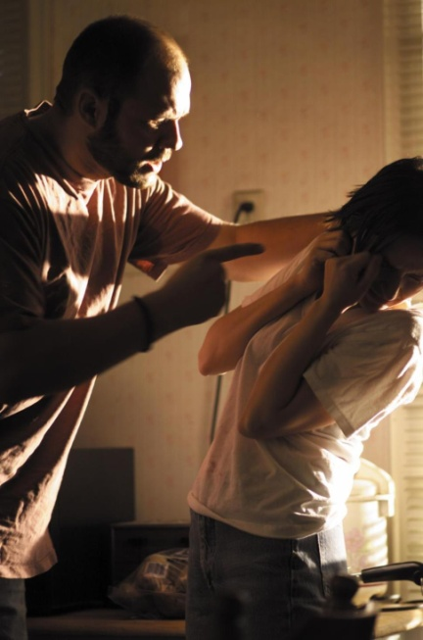 «Мне нужно много всего,
И даже более того.
И только для себя,
Только для себя.
Мне нужно в десять раз больше
Всего, о чем можно мечтать.
Я никогда не смогу насытиться!»
(«Rammstein»)

Домашнее насилие – комплексный вид насилия, при котором повторяется с увеличением частоты цикл физического, психологического, сексуального, экономического насилия с целью контроля, запугивания, внушения чувства страха. Это система поведения для сохранения власти и контроля над близким человеком. Семейное насилие – явление достаточно распространенное во всем мире и во всех слоях населения. О насилии в семье говорят в тех случаях, когда факты грубого и жестокого обращения оказываются не единичными, случайными и ситуативными, а регулярными, систематическими и повторяющимися.
Самым распространенным способом отрицания ответственности за насилие является обвинение своего партнера, например: «Она меня провоцирует». Но агрессор как взрослый человек на 100% сам несет ответственность за свое поведение. 95% жертв домашнего насилия – женщины. Часто женщина, не понимая истоков немотивированной жестокости, начинает обвинять и осуждать себя, искать причины насилия в себе. Между тем, патологическая злоба агрессора не является ни обоснованной, ни провоцируемой извне. Она проистекает изнутри психики агрессора.
Существуют черты характера и особенности поведения, которые были выявлены у мужчин, избивавших своих подруг или жен; четыре последние характеристики почти со стопроцентной гарантией указывают на склонность к насилию. Чем больше нижеперечисленных характеристик присутствует у мужчины, тем выше вероятность насилия. В некоторых случаях он может иметь всего пару узнаваемых черт, но они будут преувеличены (например, чрезмерная ревность, доходящая до абсурда). К сожалению, эти особенности характера и поведения, как правило, неизменны и с возрастом усугубляются. «Изменить» такого человека невозможно.
- Ревность
- Склонность к контролю
- Быстрая связь без периода ухаживания
- Нереальные ожидания от женщины
- Обвинение других в случае проблем
- Обвинение других за свои чувства
- Гиперчувствительность
- Грубость по отношению к животным или детям
- «Игривое» применение силы в сексе
- Склонность к оскорблениям, угрозам
- Случаи насилия в прошлом по отношению к прежним партнерам
- Битье посуды, уничтожение предметов

Применение силы в качестве аргумента
Изначально при знакомстве распознать такого мужчину сложно, но если внимательно присмотреться к его манере общения и поведению, то вскоре можно заметить его предрасположенность к насилию и доминированию. К сожалению, большинство женщин не могут увидеть в своем мужчине задатки агрессора, особенно на начальном этапе отношений. Чаще человек проявляет свою сущность через длительное время, когда отношения перешли на стадию серьезных.
Психология мужчин, склонных к домашнему насилию:
- Он сосредоточен на себе самом.
- Он злоупотребляет наркотиками или алкоголем.
- Он оказывает давление, чтобы добиться секса.
- Когда он злится, он пугает вас.
- У него двойные стандарты (в отношении себя и других).
- Он ведет себя по-другому, если рядом есть чужие люди. Старается производить приятное впечатление, и существует огромный разрыв между его публичным имиджем и тем, как он общается в семье.
- Его привлекает уязвимость партнера.

«Он чувствует любовь, только если ему служат и только если ему говорят, какой он важный, что без него жить не могут, что он самый большой алмаз в жизни жертвы», – говорит психолог Анна Карташова.

Сожалеет ли агрессор о своем поведении? Винит ли себя?
По словам Сэма Вакнина, «у него заниженная способность сопереживать, так что он редко испытывает сожаление за свои действия. Он почти никогда не ставит себя на место своей «жертвы». «Они считают, что у них все в порядке, а все неудачи объясняют тем, что мир недостаточно хорош, – пишет психолог Анна Карташова. – Неудачи в отношениях – значит, партнер недостаточно старается, неудачи на работе – значит, коллеги недостаточно компетентны, или у них плохой характер. Но в себе он причин не видит».
Чтобы окончательно освободиться от иллюзий, женщине нужно признаться самой себе, что истинная любовь не приносит жестокой боли, не заставляет страдать, болеть, думать о суициде, забывать обо всех и фокусироваться только на любимом человеке. Настоящая любовь не разрушает, а, наоборот, созидает, вдохновляет, дарит силы, наполняет уверенностью. Но любовь в таком понимании агрессору недоступна.
Домашнее насилие не является непреднамеренным!
Насилие недопустимо!

Если Вы столкнулись с проблемой домашнего насилия, Вам могут помочь:

Правоохранительные органы
Тел. 102

Общенациональная бесплатная горячая линия
8-801-100-8-801
для пострадавших от домашнего насилия
работает ежедневно с 8.00 до 20.00
На линии работают психологи, специалисты по социальной работе, юристы.
Анонимно. Бесплатно со стационарного телефона.

Борисовское женское социальное общественное объединение «Провинция»
Тел. +37529-756-35-24

ГУО «Социально-педагогический центр Борисовского района»
г. Борисов, ул. 8 Марта, 6
8(0177) 76-67-10

Психолог «ГУ ТЦСОН Борисовского района»:
ул.50 лет БССР, 27
тел.: 73 45 54

«Телефон доверия» для жителей
г. Борисова и района –
73 11 11 работает по будним дням с 8.00 до 17.00.,
моб. 8(044)557 16 06 работает круглосуточно.
Вы можете задать вопрос психологу на сайте psi734554@mail.ru

